各类课表查询打印操作流程

一、登录教务系统管理端：jw.qtnu.edu.cn（建议使用谷歌浏览器、360浏览器极速模式）
二、点击教务运行——课表编排管理——各类课表查询。
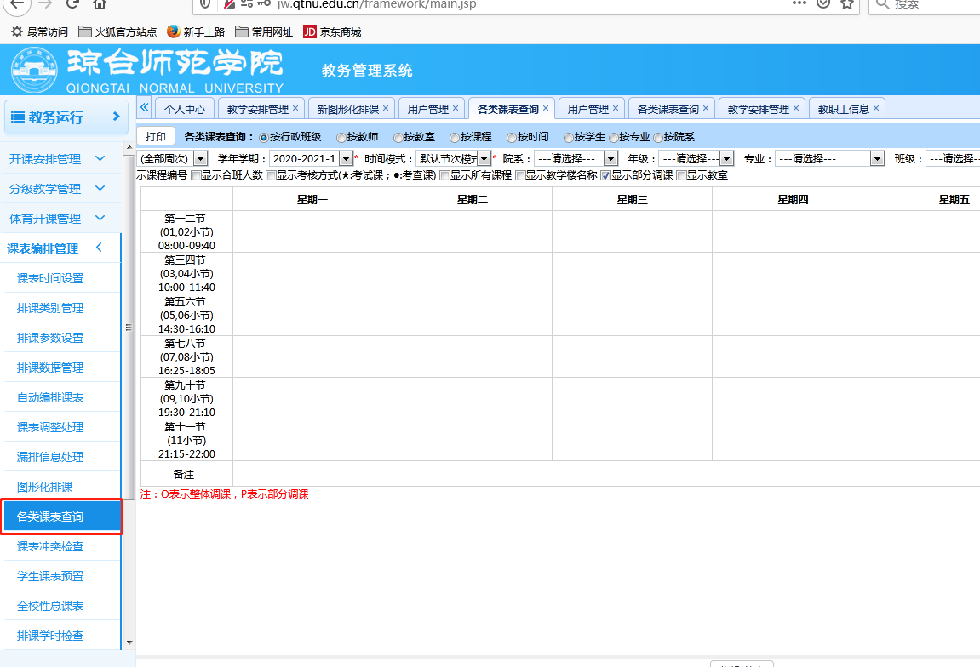
- 按行政班级查询
选中按行政班级，选择院系、年级、班级后，点击查询。勾选 “放大”，课表则显示课程名，教师名，班级名等信息。
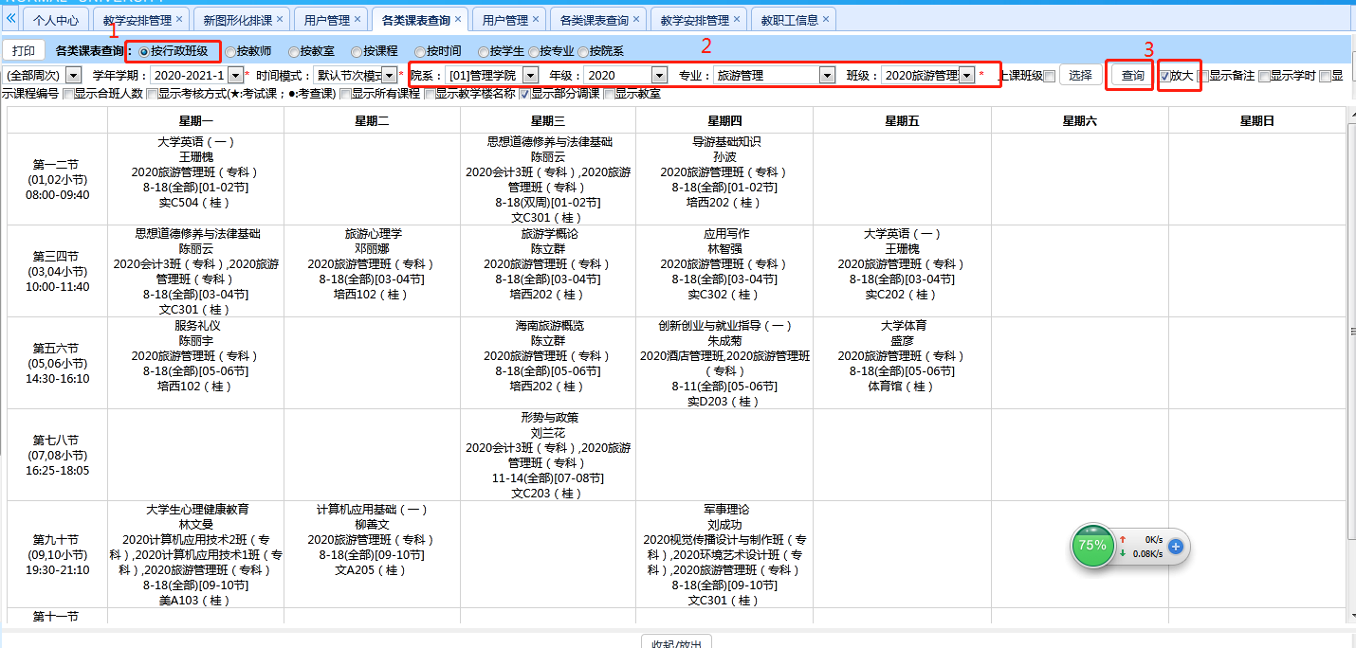
点击屏幕左上角的打印按钮，弹出打印窗口。
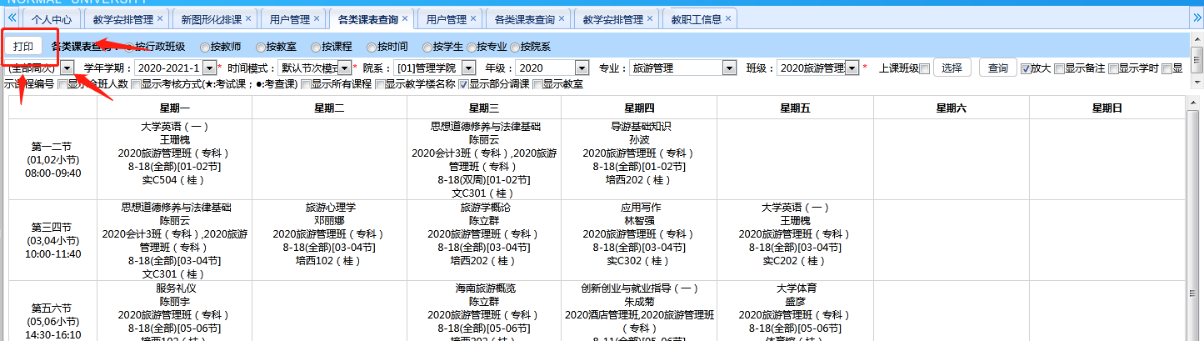

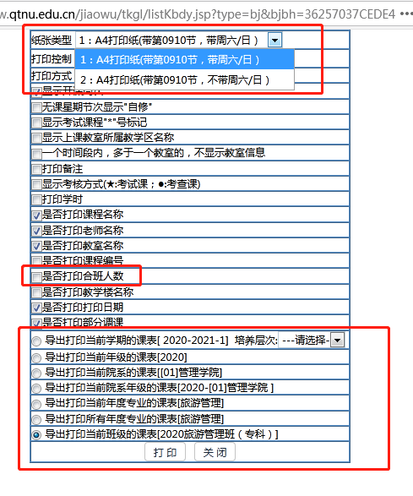
在弹出的窗口中，注意以下事项：
1.纸张类型，一般选择不带周六/日的打印方法，但如果周末安排课程的学院（如学前教育学院），选择带周六/日的方式进行打印。
2.系统默认不打印合班人数，有需要的请记得勾选“是否打印合班人数”。
3.在最下方，可以依次选择打印当前学期、当前年级、当前学院、当前年级学院、当前年度专业、所有年度专业、当前班级的课表。（这个都和我们刚刚查询时候的选项有关）

- 按教师查询
选中按教师，可以通过选择院系、教师，或者直接在教师信息处输入教师姓名，点击查询。选中“放大”，课显示课程名，教师名，班级名等信息。

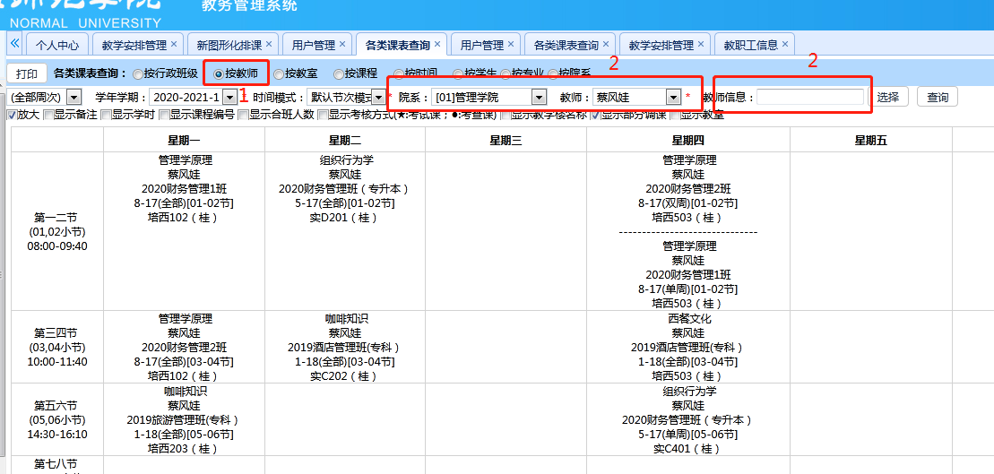
点击屏幕左上角的打印按钮，在弹出的窗口中，注意以下事项：
1.纸张类型，一般选择不带周六/日的打印方法，但如果周末安排课程的学院（如学前教育学院），选择带周六/日的方式进行打印。
2.系统默认不打印合班人数，有需要的请记得勾选“打印考核方式、上课人数、总学时”。
3.在最下方，可以依次选择打印当前学期、该年级有课的老师，当前院系的课表，当前教师的课表。（这个都和我们刚刚查询时候的选项有关）
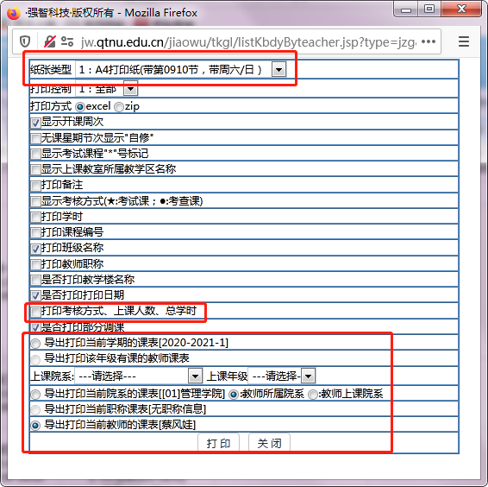
- 查询教室课表
选中按教室，选择校区（可选），功能区（可选），教学楼（可选），教室（必选），点击查询。选中“放大”，课显示课程名，教师名，班级名等信息。

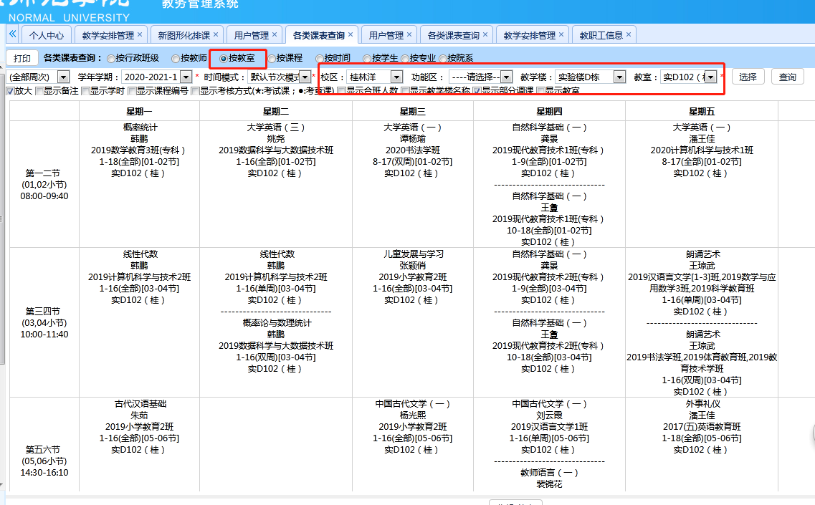
点击屏幕左上角的打印按钮，在弹出的窗口中，注意以下事项：
1.纸张类型，一般选择不带周六/日的打印方法，但如果周末安排课程的学院（如学前教育学院），选择带周六/日的方式进行打印。
2.打印控制，默认打印全部教室的课表，可以选择有课表的教室，或者无课表的教室。
3.系统默认不打印合班人数，有需要的请记得勾选“打印合班人数”。
4.在最下方，可以依次选择打印当前学期、当前校区、当前功能区、当前教学楼、当前教室的课表。（这个都和我们刚刚查询时候的选项有关）

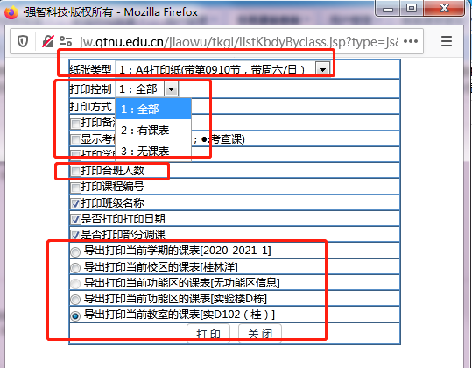

（四）按课程、按时间、按学生、按专业、按院系查询以此类推。

